填写提名书主件
提名书主件内容又可分为在线填写部分和离线填写部分。离线填写部分都会在“请选择需要填写的内容”部分以“（离线填写）”标出。
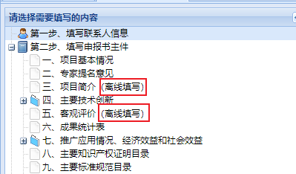
- 在线填写
对于需要在线填写的内容，依据相应的提示填写即可，界面如下图所示。
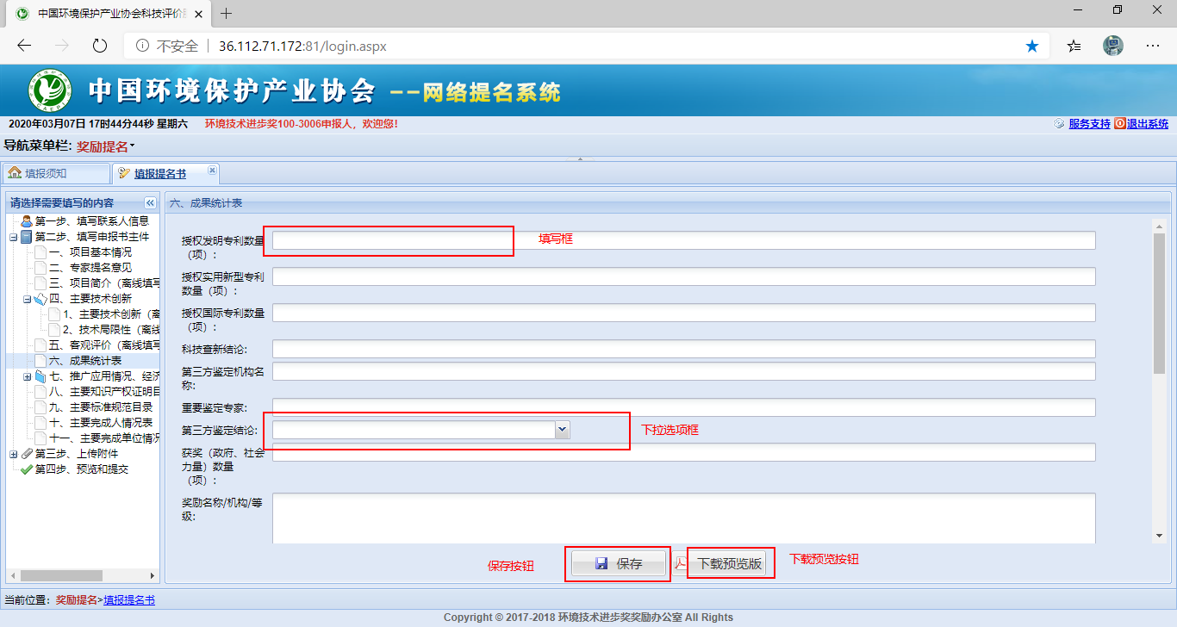
“主要知识产权目录”、“主要标准规范目录”、“主要完成人情况表”、“主要完成单位情况”等内容是以条目方式填报。请点击“添加”按钮，逐项填报。如下图所示。
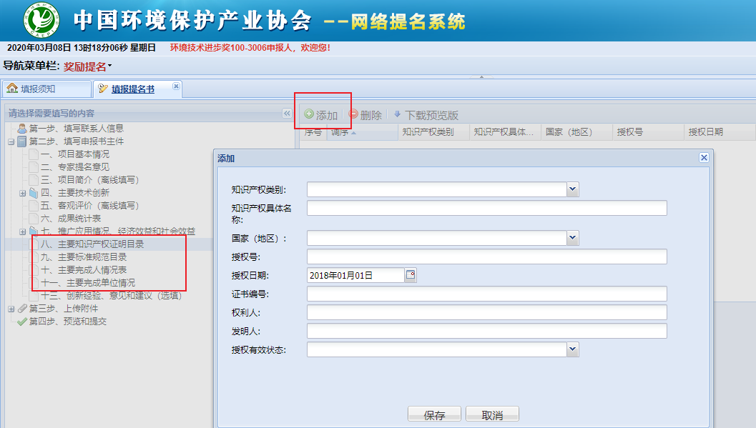

- 离线填写内容
对于需要离线填写的内容，可依照如下的步骤进行：
1）点击界面上的“1、下载填写模版”按钮，系统会提示下载相应部分的 WORD 文件模版。填报人员可以在自己的电脑上先按照模板要求填写好内容，之后转成PDF文件。
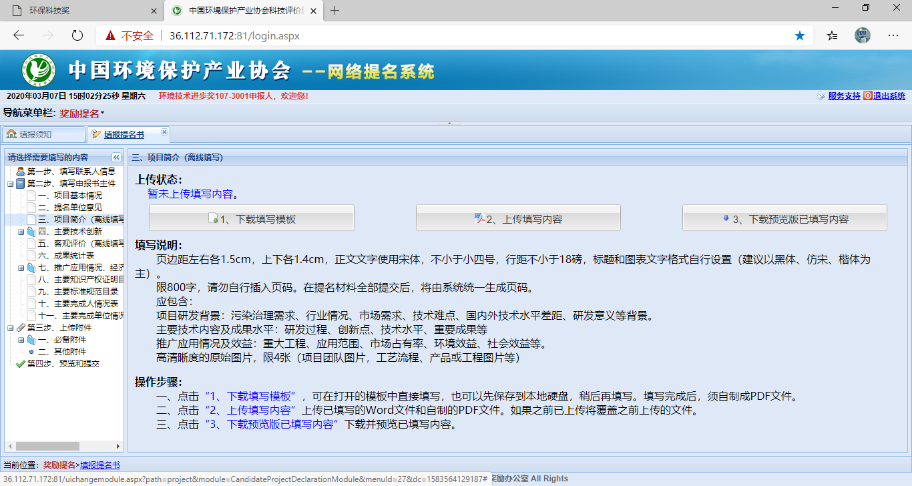
2）点击“2、上传填写内容”按钮，上传 WORD和PDF两种格式文件。
注意：各填报内容有字数或页数限制，如果超过限制无法上传。填写内容前，请认真阅读页面上的填写说明。
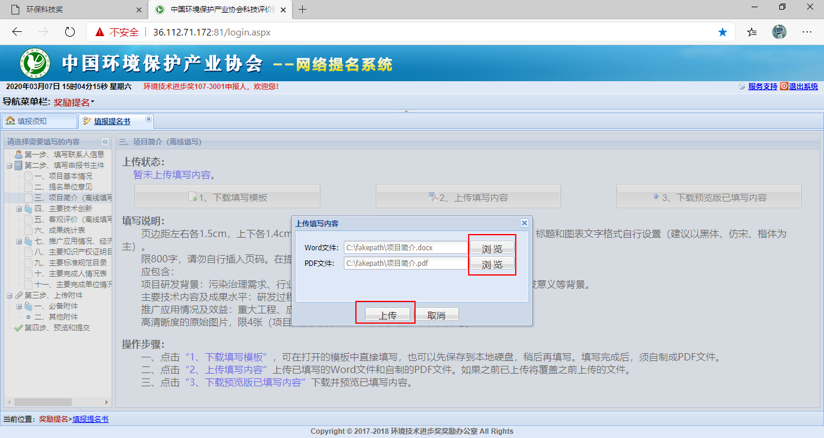
（注意：“三、项目简介”字数限制为800字，同时要求加入不多于4张的高清图片，因此，系统限制所上传文件不超过5页，其中第1-2页为文字，3-5页为图片。）
关于如何生成PDF文件：微软WORD软件的打印机选项中，选择“Adobe PDF”之后，即可生成PDF文件。如下图所示。
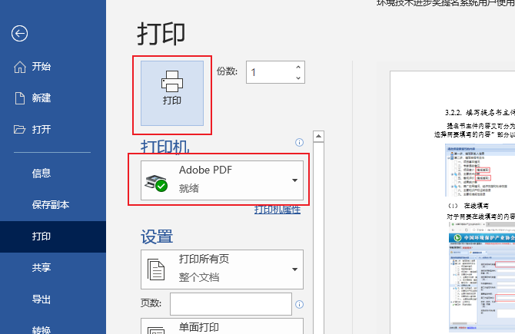

3）上传成功后，可点击“3、下载预览版已填写内容”按钮，下载预览文件进行查看。
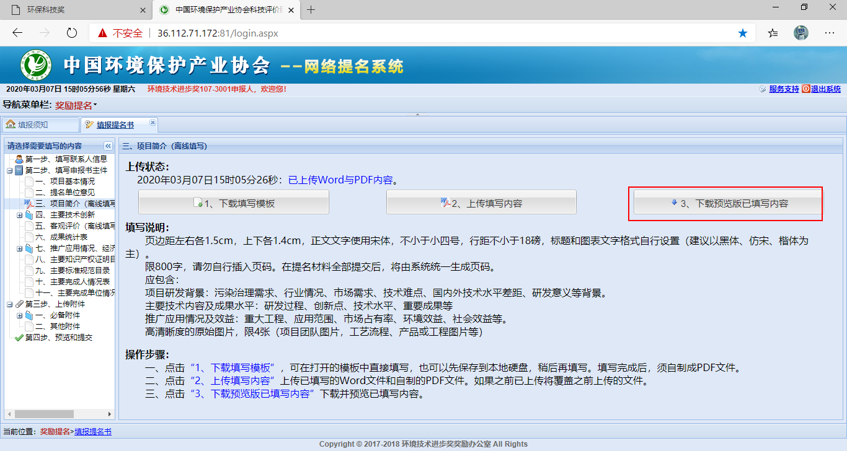
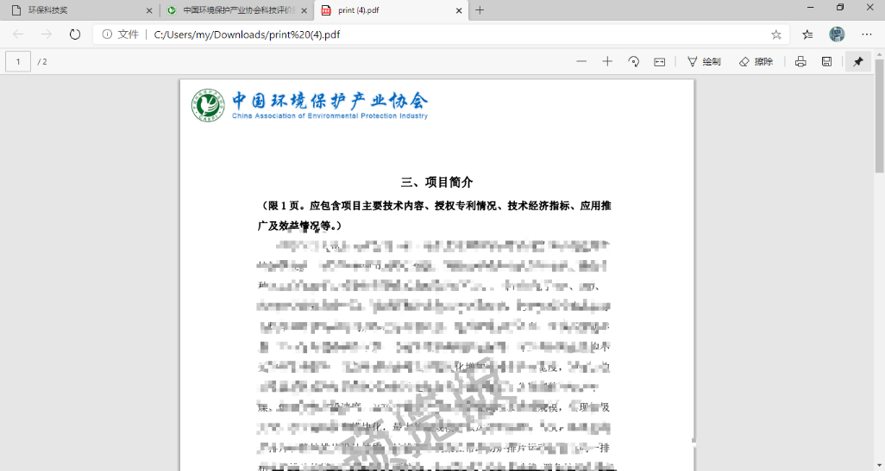

4）选填内容
“九、主要标准规范目录”为选填内容，如果项目无标准类成果，可以不填。（注：如有多个项目完成单位或完成人，参与同一项标准的编制工作，则仅填写在排名靠前的1个单位或1位人员及其在编制工作中的排名。重要标准的证明材料，请作为提名书的附件。）
“十三、创新经验、意见和建议”为选填内容，不作为评奖依据，也不会出现在下载的正式版提名书中。欢迎项目完成单位及提名单位，总结项目或团队创新经验，提出对行业创新发展的意见或建议；或提出对环境技术进步奖工作的意见和建议。
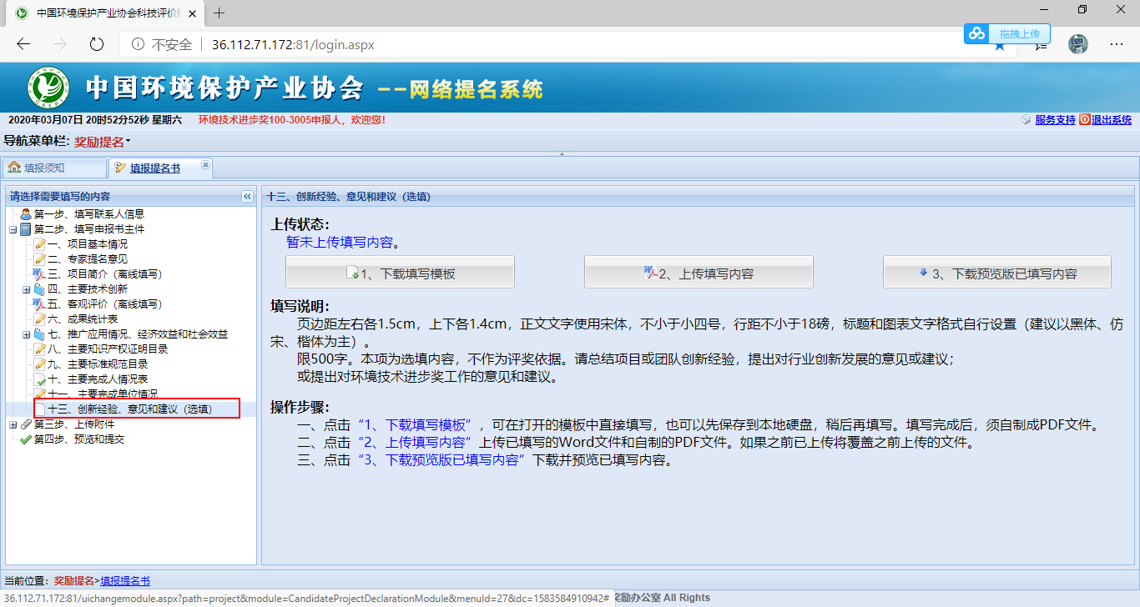

“六、成果统计表”主要用于统计项目产出成果的数量。如果项目未产出某种成果（如标准、论文等），可在对应填写框中填写“0”或在文字填写框中填写“无”。
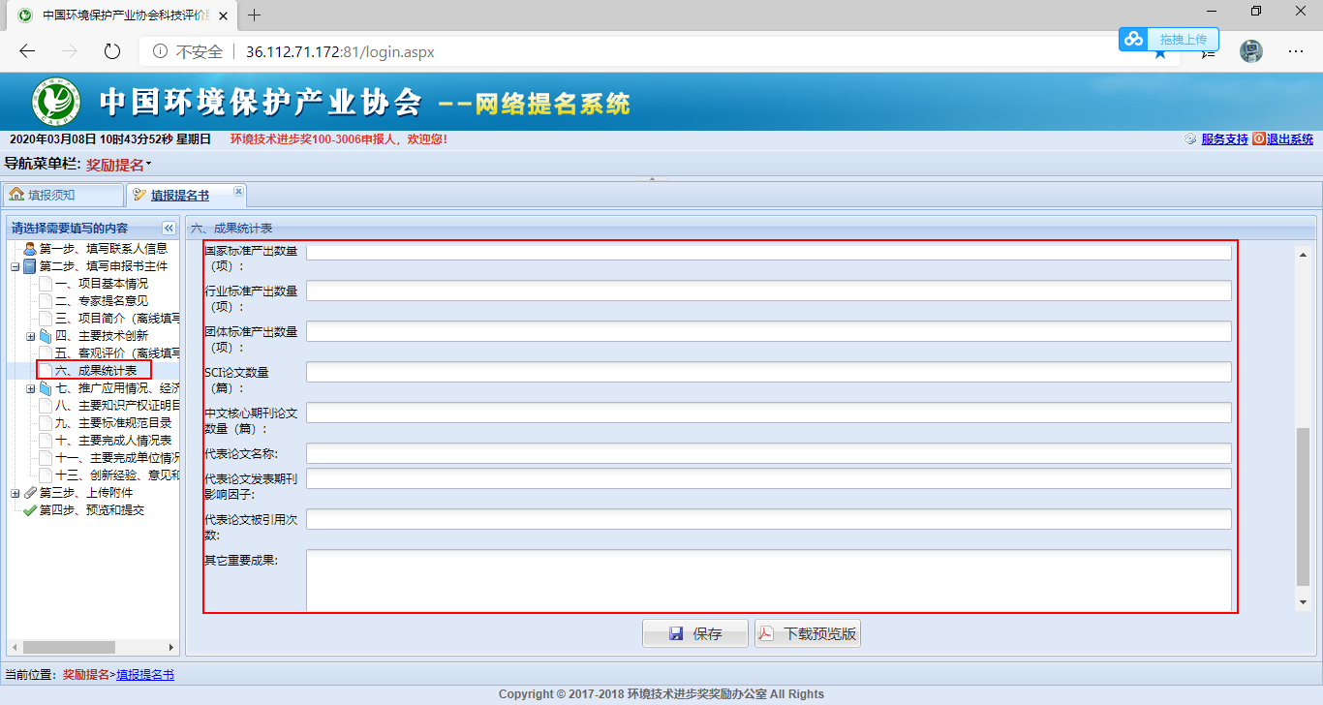

上传提名书附件
提名书附件需要逐一上传到系统中。
系统对附件文件格式、大小、数量有明确限制。超出限制的文件将无法上传。请注意提前掌握文件格式转换、压缩处理的方法。
附件上传界面如下图所示：
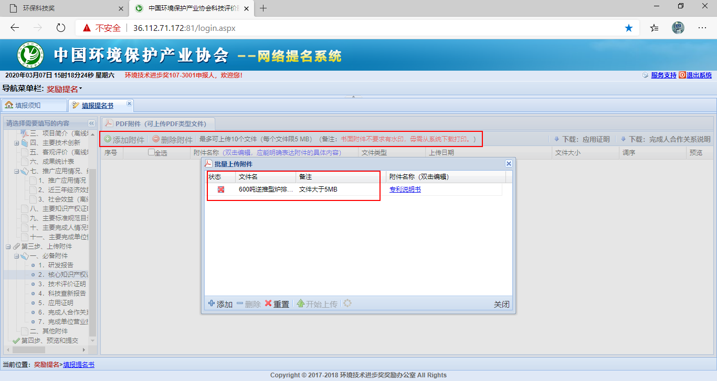
建议使用“类别-名称”的命名方式（如：“发明专利-一种xxxx的处理方法”），使得附件列表清晰有序。上传时或者双击已上传的附件名称，即可修改。
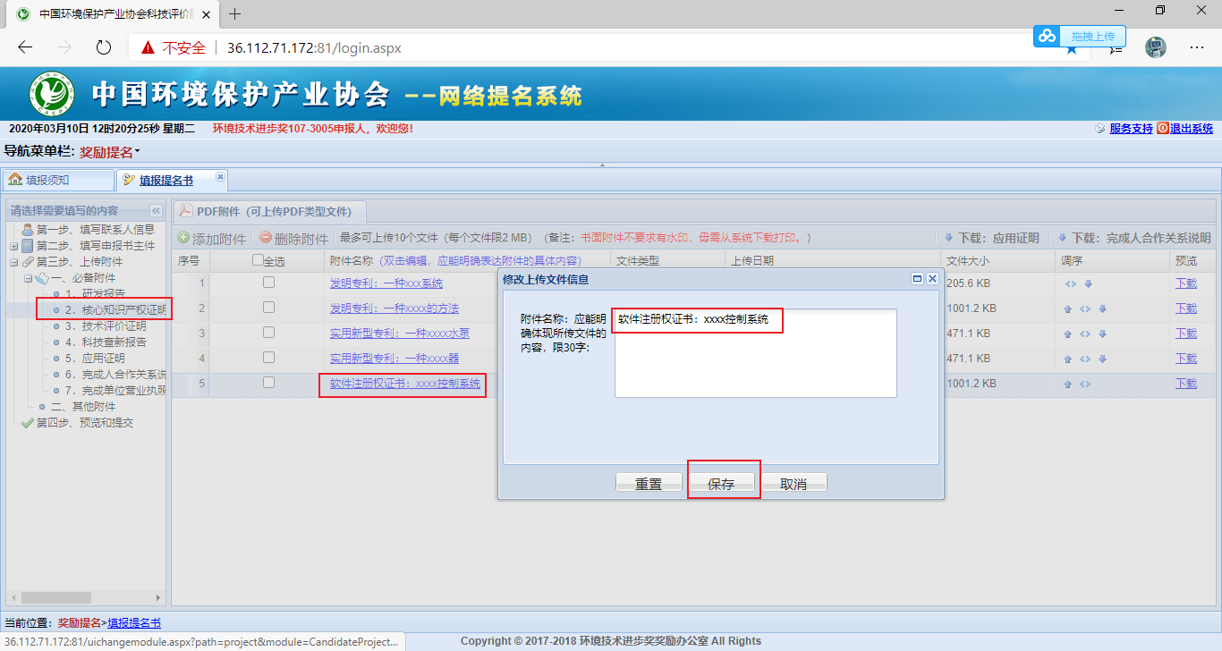

提交并下载正式版提名书主件
填报人员填写完各部分内容之后，点击“第四步、预览和提交”，再点击“确定提交”按钮后，可点击“下载正式版”按钮，获得PDF格式的提名书主件（不含附件），如下图所示。
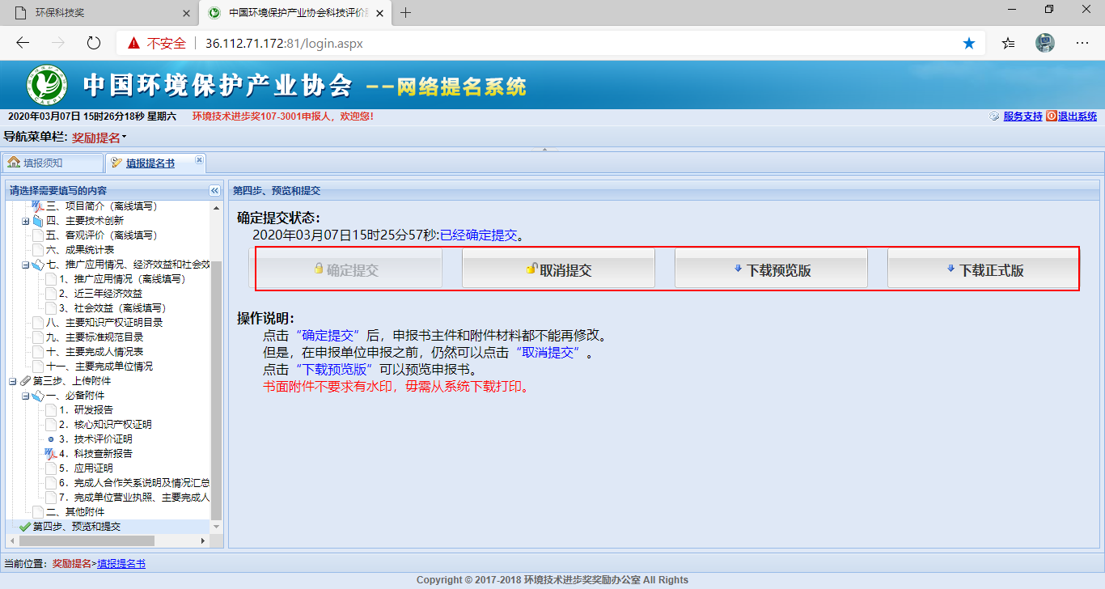
（注意：1、由于上传的附件不能满足清晰印刷要求。因此，下载的正式版提名书不包含附件文件。2、请填报人员准备清晰的附件文件，按照上传顺序与提名书主件合并装订，形成完整、有序、清晰的纸制版报送材料。）

其它重要提示
（1）提名书主件中“一、项目基本情况”中的“学科分类”是指项目所属学科。“请根据项目研究内容自行判断，并在下拉列表中选择，至少需要填写一个学科信息。
（提示：一般情况下，环保项目对应的一级学科为：“环境科学技术”。如下图所示）
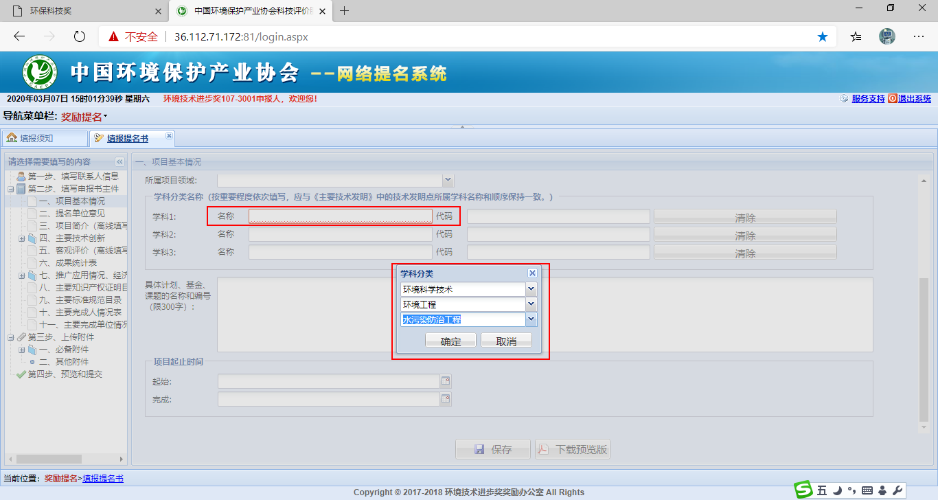
（2）如果在本手册的2.2.1中的提名类型选择为“专家提名项目”，在填报“专家提名意见”时，请双击每位专家姓名，填写专家提名意见。其中，排名第1位的专家应为“责任专家”。
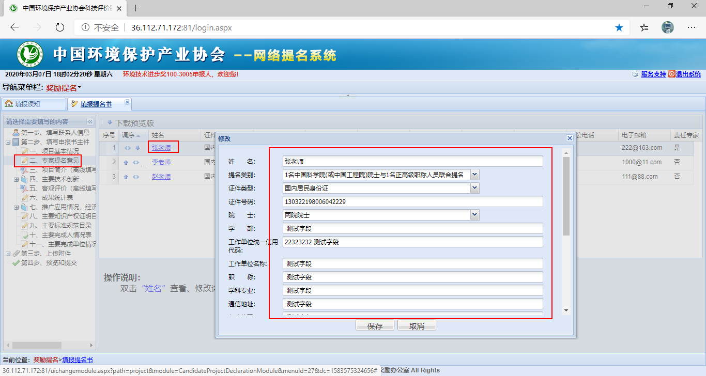
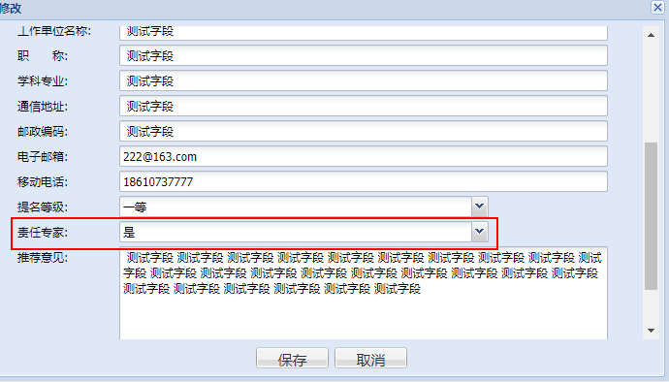
（请将排名第1位的提名专家选为责任专家）

（3）关于“主要完成人情况”、“主要完成单位情况”：
1）系统默认列表中排名第1位的完成人（或完成单位），为项目第1完成人（或完成单位）；请确保排序正确。
2）因完成人可能有工作单位调动，“主要完成人情况表”中 “工作单位”和“完成单位”有可能不同。“工作单位”是指完成人现今所在工作单位。“完成单位”是指完成人参与项目时所在的单位。
3）“主要完成人情况表”、“主要完成单位情况表”界面设置了单独的“提交”按钮，点击后可下载带有“环境技术进步奖”水印的打印版表格，方便各完成单位、完成人分头签字盖章。见下图。
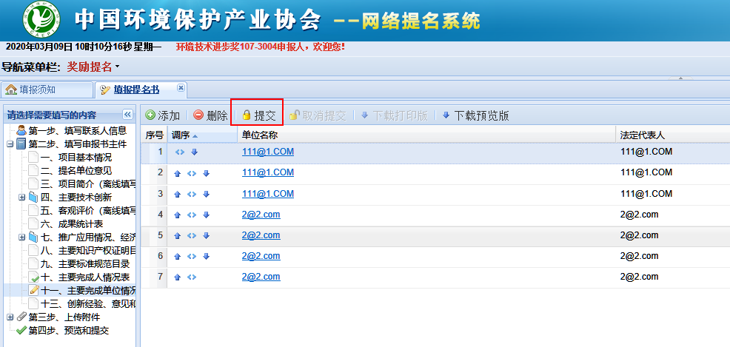
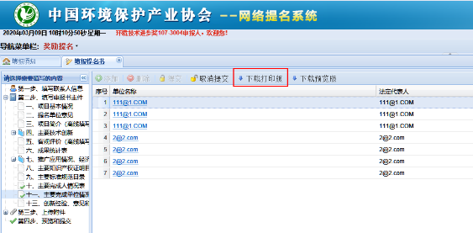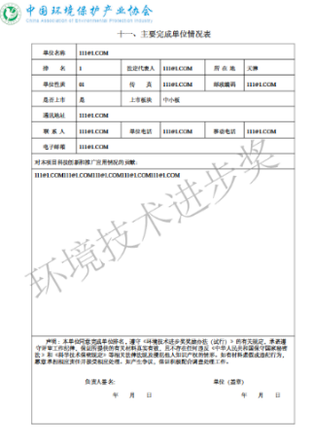

联系方式
欢迎加入提名工作QQ群，工作人员将定期在群中回答相关问题。
QQ群号：536934849
其它联系方式：
中国环境保护产业协会环境技术进步奖奖励办公室
联系人：王睿、李楠
电 话：010-51555012-801/808
邮 箱：jsj@caepi.org.cn

